NOM et PRENOM | 12 12
Date de naissance | 12
Age au moment de l’évaluation | 12
Latéralité | 12
Date du bilan | 12

INDICATION, PLAINTE PRINCIPALE
J’ai rencontré 12 12 à la demande de la PCO, afin de mieux comprendre son fonctionnement cognitif.
Ce présent bilan a donc pour objectif de définir le profil cognitif et comportemental de 12, afin de fournir des axes de travail et d'accompagnement.
SOURCE D'INFORMATION
Les informations pertinentes ont été recueillies auprès des parents et de 12.
Tests utilisés : WISC-V ; TEA-Ch ; NEPSY-II ; KiTAP ; BROWN ; Young-DIVA

BILAN PSYCHOMÉTRIQUE
--------------------------------------------------------------------------------------------------
Fonctionnement intellectuel global (WISC V)

Capacités cognitives globales
Le WISC-V est utilisé pour mesurer les habiletés générales de raisonnement des enfants de 6 à 16 ans. Cette évaluation fournit un score qui représente la capacité intellectuelle globale de l’enfant (QIT), ainsi que des scores d’indice qui mesurent les domaines suivants du fonctionnement cognitif : compréhension verbale (ICV), traitement visuospatial (IVS), raison fluide (IRF), mémoire de travail (IMT) et vitesse de traitement (IVT).
L’évaluation intellectuelle réalisée à l’aide du WISC-V met en évidence un profil présentant des capacités intellectuelles hétérogènes. En effet, l’hétérogénéité significative de son profil ne nous permet pas de calculer un QIT chez 12. En effet, des différences statistiquement significatives apparaissent entre plusieurs scores d’indices. Alors, la note d’échelle totale (QIT) – qui représente les aptitudes intellectuelles globales – ne peut nous permettre de comprendre le fonctionnement de 12. L’étude des forces et des faiblesses est préconisée pour mieux comprendre son profil cognitif.
Synthèse des notes composites principales

Composite | Indices | Ensemble des Note Standard | Note Composite | Rang Percentile | Intervalle de Confiance | Description qualitative
Compréhension Verbale | ICV | 12 | 1 | 12 | 21 | moyenne faible
Visuospatial | IVS | 12 | 21 | 12 | 2 | moyenne faible
Raisonnement Fluide | IRF | 12 | 21 | 12 | 12 | moyenne faible
Mémoire de travail | IMT | 12 | 21 | 12 | 12 | moyenne faible
Vitesse de traitement | IVT | 12 | 2 | 1 | 1 | zone faible
Échelle Totale | QIT | 12 | 12 | 21 | 212 | moyenne faible

L'indice complémentaire d'aptitude générale (IAG = 1, RP = 21), témoigne d'une capacité à raisonner,de facultés de compréhension, situées dans la moyenne faible de son âge.

L'indice de compétence cognitive (ICC = 21, RP = 2) relatif aux traitements de bas niveaux (vitesse detraitement et mémoire de travail) se situe dans la zone faible de son âge.

L'indice non verbal (INV = 12, RP = 12) relatif aux compétences non verbales se situe dans la moyenne faible de son âge.

Nous détaillerons, dans les chapitres suivants, les différents domaines cognitifs qui ont été évaluées, et qui permettent d'appréhender de manière plus approfondie le fonctionnement actuel de 12.

Capacités verbales
L'indice de Compréhension Verbale (ICV) mesure les aptitudes verbales en sollicitant le raisonnement, la compréhension, et la catégorisation. Il évalue la formation de concepts verbaux et les connaissances culturelles acquises dans l'environnement de l'enfant.
Sur le plan qualitatif, nous observons que 12 comprend bien les consignes au décours du bilan. Il n'aura pas eu besoin d'énormément de reformulations ou d'explications supplémentaires. Le discours spontané est fluent, informatif et cohérent.
La note composite de compréhension verbale (ICV = 12, RP = 1) se situe dans la zone faible comparaison aux enfants du même âge.
Épreuves | Notes Standards | Rang Percentile
Similitudes | 21 | 21
Vocabulaire | 2 | 12

Le subtest « Similitudes » permet d'appréhender la qualité du langage oral de 12, ses capacités d'abstractionet de raisonnement verbal. 12 présente des performances dans la moyenne faible de son âge. Il montre des fragilités dans la catégorisation et la conceptualisation.
Exemple : « En quoi le cochon et le mouton se ressemblent ? Qu’est-ce qui fait qu’ils sont pareil ? »
Lors de l'épreuve de «Vocabulaire», qui fait appel à ses connaissance internalisées (faisant appel à son expérience et des situations de la vie quotidienne), 12 obtient des résultats dans la moyenne faible de son âge. 12 témoigne d’un stock lexical fragile.
Exemple : « Qu'est-ce qu'une fourchette ? »

Fonctions visuo-spatiales
L'indice Visuo-Spatial (IVS), mesure la capacité à analyser les détails visuels et comprendre les relations visuo-spatiales afin de construire des dessins géométriques à partir d'un modèle. Cette habileté requiert un raisonnement visuo-spatial, l’intégration et la synthèse de relations « partie-tout », l'attention aux détails visuels et l'intégration visuo-motrice.

Dans ce domaine (IVS = 12, RP = 12) 12 possède des capacités visuo-constructives, d’analyse visuo spatiale, et de résolution de problème dans la moyenne faible de son âge.
Épreuves | Notes Standards | Rang Percentile
Cubes | 12 | 1
Puzzles visuels | 212 | 12

Le subtest « Cubes », où il est demandé à Léo de reproduire des patterns visuels à l’aide de cubes bicolores, Léo obtient des résultats dans la zone faible de son âge. 12 montre des difficultés dans l’organisation spatiale des modèles et dans la visuo-construction. | 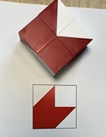

Pour le subtest « Puzzles visuels », où il lui est demandé de choisir trois piècesde puzzle qui, ensemble, reconstruiraient le modèle visuel, Léo présente des performances dans la 12 se situe dans la moyenne faible de son âge. 12 présente des fragilités dans l’analyse visuo-spatiale. | 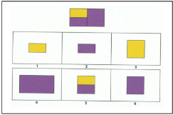

Raisonnement fluide
L’indice de raisonnement fluide (IRF), permet de mesurer la capacité de 12 à détecter la relation conceptuelle sous-jacente entre des images et à utiliser le raisonnement pour identifier et appliquer des règles. L’identification et l’application des relations conceptuelles dans l’IRF exigent un raisonnement inductif et quantitatif, l’intelligence à grande échelle, le traitement simultané et la pensée abstraite.
Les capacités de raisonnement fluides (IRF = 12, RP = 12) telles que mesurées par le WISC-V, apparaissent ce jour, dans la moyenne faible pour son âge.

Épreuves | Notes Standards | Rang Percentile
Matrices | 12 | 1
Balances | 21 | 21

Le subtest « Matrices » sollicite les compétences visuo-spatiales, le raisonnement visuel, les capacités d’induction (inférer une logique à partir de l’observation), les capacités de déduction (généralisation d’une logique et application sur de nouveaux éléments) ainsi qu’une démarche catégorielle (abstraction de traits communs et de différences par comparaisons). Ces derniers se situent dans la zone faible de son âge. 12 montre des difficultés en logique d’ordre visuo-spatiale. | 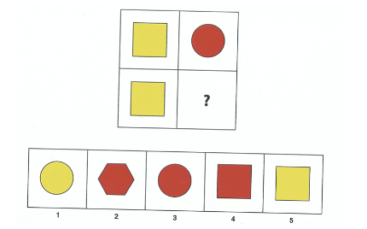

Pour le subtest « Balances », il s’agit d’une tâche de logique inductive et déductive pour laquelle le concept quantitatif d’égalité doit être acquis afin de permettre l’application des concepts de correspondance, d’addition et/ou de multiplication. Dans cette épreuve, 12 se situe dans la moyenne faible de son âge. 12 présente des fragilités dans le raisonnement logico-mathématique. | 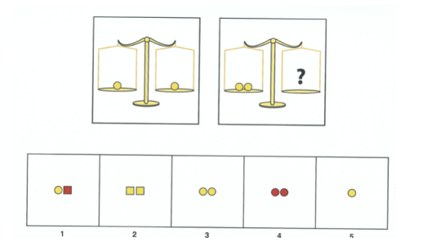

Mémoire de travail
La mémoire de travail (IMT) est la capacité à manipuler de l’information que l’on maintient en mémoire à court terme (ex. garder en tête les étapes d’un calcul mental, tout en effectuant la tâche de calcul). La mémoire à court terme représente un ensemble de processus qui permet la gestion d’un flux d’informations, et leur stockage temporaire. Cette mémoire correspond à la quantité d’informations que l’on peut maintenir active (ex. retenir un numéro de téléphone avant de le noter sur un papier).

Les résultats à cet indice (IMT = 21, RP = 21) témoigne d’une mémoire de travail dans la moyenne faible de son âge

Épreuves | Notes Standards | Rang Percentile
Mémoire des Chiffres | 21 | 2
Mémoire des Images | 12 | 12

Le versant auditivo-verbale met en jeu la boucle phonologique afin de maintenir et manipuler les informations auditivo-verbales pour la réalisation d’une tâche. Le versant visuo-spatiale met en jeu le calepin visuo-spatial afin de maintenir et manipuler des informations visuelles pour réaliser la tâche.

Lors du subtest « Mémoire des chiffres », 12 présente des performances dans la zone faible de son âge. 12 présente des difficultés en mémoire à court terme sur un support auditif. | 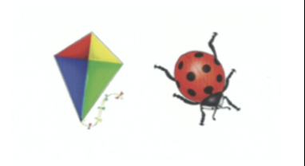

Lors du subtest « Mémoire des images », 12 se situe dans la moyenne faible de son âge. 12 présente des fragilités en mémoire à court terme sur un support visuel. | 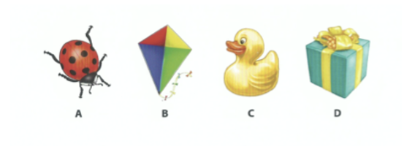

Vitesse de traitement
La vitesse de traitement de l’information (IVT) réfère au rythme auquel un individu passe à travers différentes étapes de cognition lors de l’exécution d’une tâche. Ces subtests font appel à la discrimination visuelle, à l’organisation perceptive mais aussi aux habiletés graphiques.
La vitesse de traitement (IVT = 12, RP = 12), telle que mesurée par le WISC-V, apparaissent ce jour dans la moyenne faible de son âge.
Épreuves | Notes Standards | Rang Percentile
Code | 12 | 1
Symboles | 21 | 21

Lors du subtest « Code » 12 présente des performances dans la zone faible comparativement aux enfants de son âge. 12 fait preuve de difficultés dans la reconnaissance et la discrimination visuelle fine et montre une vitesse de traitement lente. | 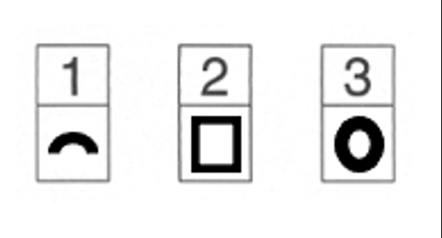

Lors du subtest « Symboles », 12 se situe dans la moyenne faible de son âge, suggérant une certaine lenteur dans la vitesse de traitement lors de ce subtest. | 